UNIVERSIDADE FEDERAL DO PARANÁ

SETOR DE TECNOLOGIA

DEPARTAMENTO DE ENGENHARIA ELÉTRICA

**Problema inverso aplicado à modelagem e linearização de transmissores sem fio**

**Plano de trabalho**

MODELAGEM COMPORTAMENTAL DE PAs DE BANDA DUPLA BASEADA EM APROXIMAÇÕES BI-DIMENSIONAIS E PRODUTO DE TABELAS DE BUSCA

Aluno:

Caio Phillipe Mizerkowski

Orientador:

Eduardo Gonçalves de Lima

Curitiba, 2020

## 1 Introdução

O papel do amplificador de potência (PA) é o aumento da potência dos sinais nas transmissões de informações através de redes sem fio de comunicação, como as redes Wi-Fi e as tecnologias de comunicação móvel (3G, 4G, 5G etc). Nos estudos dos PAs voltados para a modelagem comportamental, duas características se destacam. A primeira delas é a não-linearidade presente em sua região de maior eficiência e a segunda são os efeitos de memória presentes no PA devido a fatores internos como os decorrentes da temperatura. Observar estas características é essencial em sua modelagem, pois o modelo a ser desenvolvido deve ser capaz de reproduzir a ambas, o que resulta em modelos de maior complexidade e com um número maior de coeficientes e entradas.

Este trabalho de TCC é uma continuação aos trabalhos de iniciação cientifica já desenvolvidos durante o período de três anos pelo aluno junto ao orientador, no qual foram analisados diferentes conjuntos de dados e métodos envolvendo o problema inverso (IP) aplicado aos PAs e a os distorcedores digitais. Serão aprofundados no decorrer deste trabalho estes conhecimentos, assim como os conhecimentos em modelagem e em redes neurais.

## 2 Objetivos

Neste trabalho o objetivo geral é a compreensão, a utilização e o desenvolvimento de técnicas que utilizam a resolução de um problema inverso para a modelagem, a validação e a linearização de amplificadores de potência (PA), utilizados para a transmissão de sinais através do ar para a comunicação sem fio entre dispositivos. Os PAs componentes não-lineares com efeitos de memória, que apresentam uma distorção acentuada para as altas potências de saída, região de sua maior eficiência de operação. De forma mais específica, prevê-se a utilização de redes neurais artificiais (ANN) do tipo perceptron de multicamada (MLP) para proporcionar os modelos computacionais de PA e de suas inversas, o pós-distorçor digital (DPoD) e o pré-distorçor digital (DPD). A primeira inversa é inviável para uso real, devido as altas potências presentes na saída dos PAs e os custos em eficiência, enquanto a segunda não é facilmente validada pois existe a presença de componentes não-lineares e de efeitos térmicos nos PAs que tornam a sua saída dependente não somente das entradas atuais como também das entradas passadas, os chamados efeitos de memória. Portanto, será realizada a modelagem do PA e do DPoD com o uso de MLP numa arquitetura específica para lidar com números complexos e os efeitos de memória, para que um sistema composto pelo modelo de PA e de sua inversa, agora no papel de DPD, possa ser validado através de utilização da resolução do problema inverso (PI). Junto a isso será avaliada a capacidade do PI de identificar em modelos computacionais de PA as amostras que perdem a capacidade de serem mapeadas um para um dentro do DPD em razão da alta distorção nos PAs em suas regiões de maior eficiência.

## 3 Público-alvo

Voltado aos campos da microeletrônica em rádio frequência (RF) e modelagem com redes neurais (NN), o público-alvo deste projeto é a comunidade acadêmica, projetistas e pesquisadores envolvidos nestes dois campos.

## 4 Diferencial do projeto

O diferencial do projeto está na utilização do problema inverso (PI) para a validação de DPDs e para a identificação de regiões não bijetivas entre os modelos computacionais de PAs e de DPDs.

## 5 Metodologia de desenvolvimento do estudo

A primeira etapa será iniciada com a leitura e o aprofundamento do arcabouço teórico sobre modelagem de PAs utilizando-se redes neurais, por meio da vasta literatura presente sobre redes neurais e sobre PAs, de forma a preparar o terreno para a segunda etapa, que consiste na modelagem e na realização de simulações através do software Matlab. Por fim, na terceira etapa, será feita a extração das métricas relevantes e a análise dos resultados.

## 6 Recursos necessários

No desenvolvimento deste projeto será utilizado o software Matlab em conjunto com outras ferramentas computacionais para a modelagem e visualização dos dados. Assim como a base de referências sobre o assunto presente no acervo de arquivos do IEEE e de outros artigos disponibilizados por meio da plataforma de periódicos da CAPES.

## 7 Resultados fundamentais a serem atingidos

Como resultados fundamentais a serem obtidos na conclusão deste trabalho estão: a validação como pré-distorçor digital (DPD) de um modelo em redes neurais artificiais (ANN) da inversa do amplificador de potência (PA), tendo sido a inversa treinada como pós-distorçor digital (DPoD) e o processo de validação ocorrendo através da aplicação do problema inverso (IP), e a identificação de amostras na região de alta eficiência do PA que possuem a bijetividade dificultada em razão da extrema não-linearidade da região. De forma objetiva, os resultados serão analisados através das métricas do erro quadrático médio normalizado (NMSE) e da razão de potência de canal adjacente (ACPR), esta análise será realizada com o auxílio de gráficos quando necessário para a melhor compreensão dos resultados.

## 8 Cronograma a ser seguido

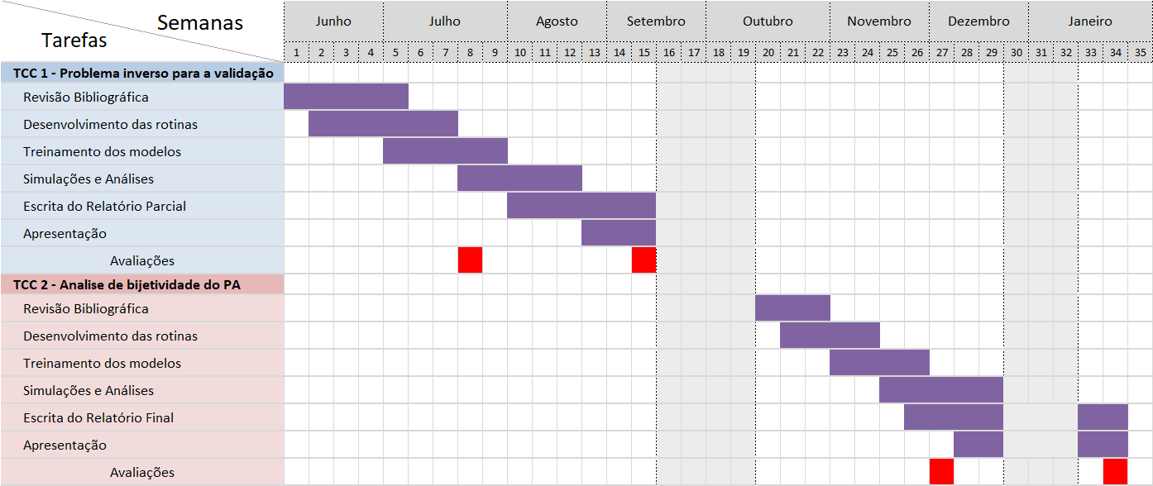

## 9 Importância do projeto para a formação do autor

A compreensão dos princípios de modelagem computacional pode ser facilmente estendida para diversas áreas do conhecimento, estando fortemente presente na pesquisa acadêmica, na indústria e no campo da ciência de dados. Enquanto os amplificadores de potência são parte essenciais dos sistemas de comunicação sem fio e o conhecimento dos mesmos e seus usos em circuitos de RF agrega um conhecimento que pode ser aplicado em diversos campos. A junção destas duas áreas agrega o conhecimento teórico de modelagem à solução de problemas similares aqueles presentes no mercado de trabalho.

Do ponto de vista acadêmico, esse trabalho é uma continuação dos projetos de iniciação cientifica realizados pelo aluno, existindo a possibilidade deste servir como base para um eventual projeto de mestrado.

## Referências

[1] D. Raychaudhuri and N. B. Mandayam, “Frontiers of Wireless and Mobile Communications,” Proceedings of the IEEE, vol. 100, no. 4, pp. 824–840, Apr. 2012.

[2] S. C. Cripps, RF power amplifiers for wireless communications, 2nd ed., ser. Artech House microwave library. Boston: Artech House, 2006.

[3] F. Raab, P. Asbeck, S. Cripps, P. Kenington, Z. Popovic, N. Pothecary, J. Sevic, and N. Sokal, “Power amplifiers and transmitters for RF and microwave,” IEEE Transactions on Microwave Theory and Techniques, vol. 50, no. 3, pp. 814–826, Mar. 2002.

[4] P. B. Kenington, High-linearity RF amplifier design, ser. Artech House microwave library. Boston, MA: Artech House, 2000.

[5] H. Wang, G. Li, C. Zhou, W. Tao, F. Liu, and A. Zhu, “1-bit Observation for Direct-Learning-Based Digital Predistortion of RF Power Amplifiers,” IEEE Transactions on Microwave Theory and Techniques, vol. 65, no. 7, pp. 2465–2475, Jul. 2017.

[6] J. Pedro and S. Maas, “A comparative overview of microwave and wireless power-amplifier behavioral modeling approaches,” IEEE Transactions on Microwave Theory and Techniques, vol. 53, no. 4, pp. 1150–1163, Apr. 2005.

[7] V. J. Mathews and G. L. Sicuranza, Polynomial Signal Processing. Wiley-Interscience, 2000.

[8] S. Haykin and P. M. Engel, Redes neurais: princípios e prática. Porto Alegre: Bookman, 2001, oCLC: 55921641.

[9] C. Eun and E. Powers, “A new Volterra predistorter based on the indirect learning architecture,” IEEE Transactions on Signal Processing, vol. 45, no. 1, pp. 223–227, Jan. 1997.

[10] J. E. J. E. Hall and A. C. Guyton, Tratado de fisiologia médica. Rio de Janeiro (RJ): ELSEVIER, 2011, oCLC: 817254591.

[11] K. Hornik, “Approximation capabilities of multilayer feedforward networks,” Neural Networks, vol. 4, no. 2, pp. 251–257, 1991.

[12] L. B. Chipansky Freire, C. De Franca, and E. G. de Lima, “A Modfied Real-Valued Feed-Forward Neural Network Low-Pass Equivalent Behavioral Model for RF Power Amplfiers,” Progress In Electromagnetics Research, vol. 57, pp. 43–52, 2015.

[13] J. Nocedal and S. Wright, Numerical Optimization (Springer Series in Operations Research and Financial Engineering). Springer, 2006.

[14] C. Franc¸a, L. B. C. Freire, and E. G. Lima, “Three-Layer Perceptron versus Radial Basis Function for the Low-pass Equivalent Behavioral Modeling of Wireless Transmitters,” Journal of Microwaves, Optoelectronics and Electromagnetic Applications (JMOe), vol. 14, pp. 136–149, 2015.

[15] E. J. Bonfim and E. G. de Lima, “A modified two dimensional volterra based series for the low-pass equivalent behavioral modeling of rf power amplifiers,” Progress In Electromagnetics Research M, vol. 47, pp. 27–35, 2016.

[16] D. W. Marquardt, “An algorithm for least-squares estimation of nonlinear parameters,” Journal of the Society for Industrial and Applied Mathematics, vol. 11, no. 2, pp. 431–441, jun 1963.

[17] M. S. Muha, C. J. Clark, A. A. Moulthrop, and C. P. Silva, “Validation of power amplifier nonlinear block models,” in Microwave Symposium Digest, 1999 IEEE MTT-S International, vol. 2. IEEE, 1999, pp. 759–762.

[18] E. G. Lima, “Behavioral modeling and digital base-band predistortion of rf power amplifiers,” Ph.D. thesis, Politecnico di Torino, 2009.